San Fernando College
Departamento de Ciencias y Matemática
Física
Prof. Renata Rojas N.
rrojas@sanfernandocollege.cl

Guía 12: Efecto Doppler en la Luz
Nombre
Curso: 1° Medio ___ | Fecha:
Contenidos | Habilidades
Ondas | - Observar y plantear preguntas  - Procesar y analizar la evidencia
Objetivo: Explicar fenómenos luminosos, como la reflexión, la refracción, la interferencia y el efecto Doppler, entre otros, por medio de la experimentación y el uso de modelos.

¿Qué es el efecto Doppler?

https://www.youtube.com/watch?v=3MNWPSdVuxI&list=LLEHn6kNtN_Gk4mMqHv4Xrnw&index=1902

El efecto Doppler se produce cuando una fuente de ondas (sonora o lumínica) se mueve y genera un aparente cambio en la frecuencia de la onda. Si la fuente se acerca entonces la frecuencia pareciera mayor, mientras que si se aleja la frecuencia disminuye a ojos u oídos del receptor.
En el caso de la luz: Cuando una fuente luminosa se mueve hacia un observador, la frecuencia percibida es mayor, por lo que se ve un color cercano al azul. Si la fuente luminosa se aleja de un observador, la frecuencia percibida será menor, por lo que se ve un color cercano al rojo.
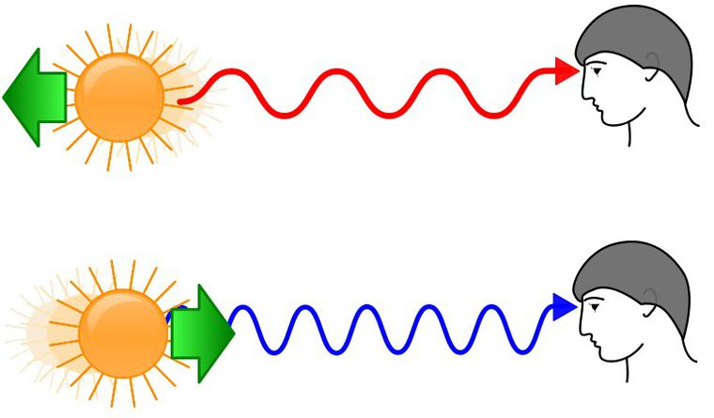

Este efecto es percibido más cotideanamente en el sonido, por ejemplo, cuando una ambulancia emite el sonido de la sirena y se va moviendo, percibimos un sonido más agudo a medida que se va acercando (además de molesto), mientras que cuando se aleja lo percibimos de forma más grave.

¡ES HORA DE INVESTIGAR!
Busca utilizando internet o algún libro que tengas, las distintas aplicaciones que tiene el efecto Doppler, tanto en ondas de luz o del sonido.
Describe al menos dos y explícalas con tus palabras.

¿Cuál es el origen de los colores?

Materiales: una fuente con agua, un espejo, una linterna y una hoja de papel.

Dejen el espejo dentro del recipiente con agua, tal como se
muestra en la fotografía, es decir, levemente inclinado y apoyado en uno de los costados de la fuente.

Iluminen el espejo (idealmente con luz de Sol) y vean el reflejo
en la hoja.

Preguntas:

- ¿Cómo explican lo observado?

- ¿Qué saben de la formación de colores?

* Se hará una clase por Meet el martes 07/07 a las 15.00, me contactaré con el/la presidente de cada curso para para obtener los correos de cada uno. No se aceptarán estudiantes sin invitación.

** Esta guía se subirá, al igual que la anterior, a la plataforma EDMODO, el estudiante debe mandar la guía resuelta dentro de la misma plataforma o al correo que se encuentra en la primera hoja (equina superior izquierda) a más tardar el lunes 13/07 a las 23.59 hrs. Saludos #quedateencasa

